МДОУ «Детский сад № 12» города Ярославля

КОНСПЕКТ ООД
«ВИРУС - КОРОНАВИРУС»
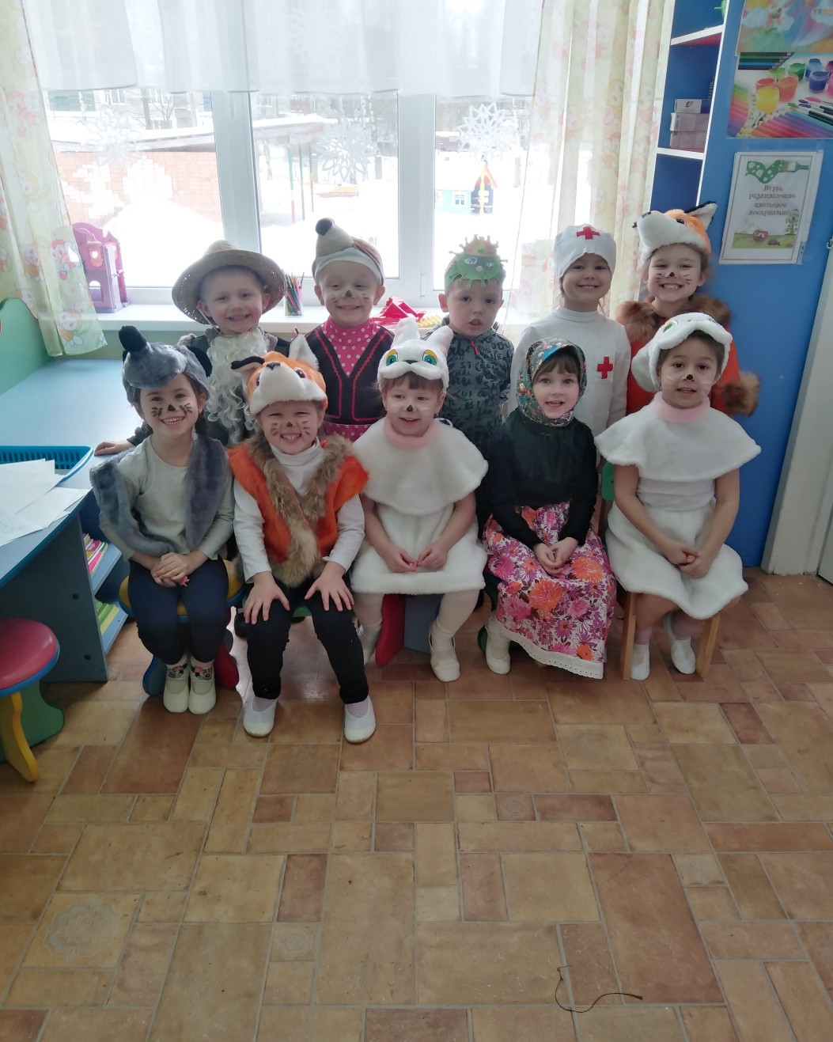
Разработала:
воспитатель группы № 5
Блохина Наталия Владиславовна

Цель: закреплять представления детей о значении для здоровья санитарно–гигиенических мероприятий, формировать представления о причине некоторых заболеваний–микробах.
Задачи:
Образовательные задачи:
Продолжать формирование у детей элементарных представлений о микробах и вирусах, о мерах защиты от инфекций.
Развивающие задачи:
Развивать познавательную активность, любознательность, анализировать результаты; развивать внимание, инициативу и самостоятельность детей. Развивать понимание значения гигиенических процедур, умение применять имеющиеся знания в практических ситуациях.
Воспитательные задачи:
Воспитывать доброе, чуткое отношение друг к другу и окружающему миру, бережное отношение к здоровью.
Ход :
Ведущий:
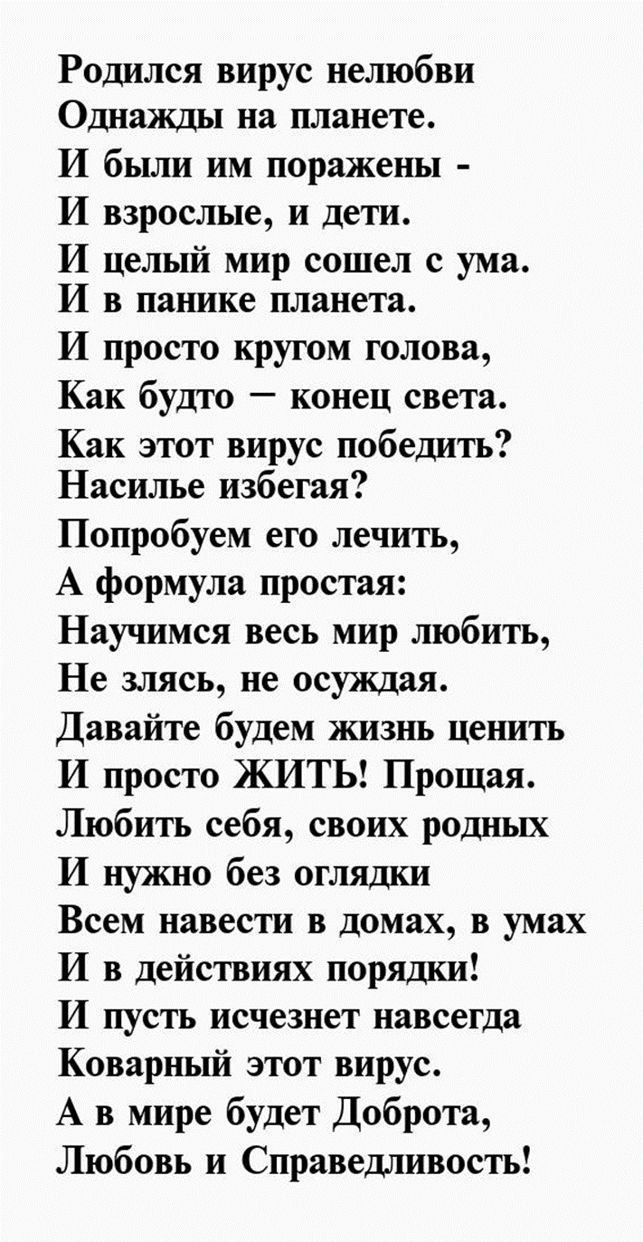
Ведущий: Жили – были дед да баба. Ели кашу с молоком, пили чай с крендельком.
Вдруг, откуда не возьмись, вирус страшный появился. Катится по белу свету, песенку поёт:
Я злой – презлой Коронавирус,
По всему я Миру вырос,
К вам напасти напущу,
В садик вас я не пущу.
Ведущий: Дед с бабой жили, не тужили. Руки с мылом они мыли, чай с малиной и лимоном пили, а когда пришёл Коронавирус, маски и перчатки носили. Заглянул в окошко Коронавирус, видит, нет ему тут места, и покатился дальше.
Катится Коронавирус, катится. Докатился до лесной тропинки, а навстречу ему заяц.
Остановился Коронавирус и говорит:
– Погладь меня, а я тебе песенку спою, – и запел:
Я злой – презлой Коронавирус,
По всему я Миру вырос,
К вам напасти напущу,
В садик вас я не пущу.

Пусти, заяц, меня к себе жить.
А заяц отвечает:
– Я в маске хожу, перчатки ношу, витамины ем, чистым воздухом дышу, катись ты от меня.
Покатился Коронавирус дальше. Катится, а навстречу ему медведь. Остановился Коронавирус и запел:
Я злой – презлой Коронавирус,
По всему я Миру вырос,
К вам напасти напущу,
В садик вас я не пущу.
Пусти, медведь, меня к себе жить.
А медведь отвечает:
– Я новости сорокины слушаю, в маске хожу, лапы с мылом мою, малину люблю. Нам с тобой не по пути. Катись ты, вирус, от меня.
Ведущий: Делать нечего, покатился Коронавирус дальше. Катится вирус по лесной дорожке, а навстречу ему волк. Увидел волк вирус и спрашивает:
– Ты кто?
– Я вирус – Коронавирус, хочешь спою? – и запел:
Я злой – презлой Коронавирус,
По всему я Миру вырос,
К вам напасти напущу,
В садик вас я не пущу.
Пусти, волк, меня к себе жить. Будем мы с тобой дружить.
А волк отвечает:
– Слышал я про тебя, вирусы мне не друзья. Я спортом занимаюсь, зимой и летом закаляюсь. Катись ты, вирус, от меня.
Ведущий: Делать нечего, покатился Коронавирус дальше. Катится вирус по лесной дорожке, песенки поёт, кто маски не носит, руки не моет – всех заражает. Повстречалась вирусу лиса.
Спрашивает лиса:
– Ты кто такой, в короне золотой?
Вирус запел свою песенку:
Я злой – презлой Коронавирус,
По всему я Миру вырос,
К вам напасти напущу,
В садик вас я не пущу.
Пусти, лиса, меня к себе жить. Будем мы с тобой дружить.
Ведущий: Лиса была непослушной, лесные сорокины новости не слушала, лапы с мылом не мыла, перчатки и маску не носила, витамины не любила.
– Славно, вирус, ты поёшь. Сядь мне на носок да пропой ещё разок, а я послушаю, – сказала лиса.
Сел Коронавирус лисе на нос и запел:
– Я злой презлой Коронавирус…
Ведущий: тут лиса проглотила Коронавирус и пошла по лесу гулять. Идёт лиса по лесной тропинке, песенки поёт.
Вдруг поднялась у лисы высокая температура, горло заболело, кашель сильный наступил, силы стали пропадать, дышать тяжело. Заплакала лиса и стала на помощь звать. Услышали звери, как лиса плачет. Позвали доктора Айболита на помощь. А он не справляется, больных очень много, послал свою помощницу.
Доктор на помощь в лес спешит, не ест, не спит. Прилетел доктор день и ночь у норки лисы сидит. Микстуры, таблетки лисе он даёт, а лиса доктора слушает, микстуру пьёт, витамины кушает.
Вылечил Доктор лису. Теперь она лапки моет, перчатки и маску носит. Со спортом дружит, витамины любит.
– Не ходите, звери, без масок, перчаток вы гулять. Там вирус – Коронавирус в лес пришёл, лису заразил и дальше пошёл, – сказал Доктор.
Послушались звери доктора Айболита стали маски, перчатки носить, от дома не стали далеко уходить.
Витамины кушали, советы доктора Айболита слушали. И победили они вирус – Коронавирус, ушёл он из леса навсегда.
Вот и истории конец, а кто внимательно слушал – молодец.

